Ejemplos de búsqueda incremental utilizando el programa incsearch editado en Scilab
﻿
Programa incsearch
clear
close
// Universidad Tecnológica Nacional- Facultad Regional Rosario
// Departamento de Ingeniería Química
// Matemática Superior Aplicada
//
//Ingreso de fichero de datos con los valores de xmin, xmax y ns
load('datos.dat')
disp("Extremo inferior del intervalo de búsqueda, xmin: "),xmin
disp("Extremo superior del intervalo de búsqueda, xmax: "),xmax
disp("Número de subintervalos, ns: "),ns
//
function y=func(x)
y=x-4*sin(x)
endfunction
//
function xb = incsearch(func,xmin,xmax,ns)
// incsearch: Localizador de raices por búsqueda incremental
// xb = incsearch(func,xmin,xmax,ns):
// Encuentra intervalos de variación de la variable independiente x
// cuyos extremos presentan cambios de signo de una función real
// definida sobre un cierto dominio
// Entradas:
// func = Nombre de la función
// xmin, xmax = Extremos del intervalo
// ns = Número de subintervalos (default = 50)
// Salidas:
// xb(k,1) Es el extremo inferior correspondiente al k-ésimo intervalo
// que presenta cambio de signo
// xb(k,2) Es el extremo superior correspondiente al k-ésimo intervalo
// que presenta cambio de signo
// Si no se encuentran intervalos, xb = [].
[lhs, rhs] = argn()
lhs = argn(1);
rhs = argn(2);
if rhs < 4, ns = 50; end //Si no se ingresa ns, se lo fija en el valor 50
// Búsqueda incremental
x = linspace(xmin,xmax,ns);
f = func(x);
plot(x,f);
set(gca(),"grid",[1 1])
nb=0; xb=[]; //xb es nulo a menos que se detecte un cambio de signo
for k = 1:length(x)-1
if sign(f(k))~= sign(f(k+1)) //Verifica si se produce un cambio de signo
nb=nb+1;
xb(nb,1)=x(k);
xb(nb,2)=x(k+1);
end
end
if isempty(xb) //Informa que no se encontraron intervalos donde la función cambia de signo
disp('No se encontraron intervalos')
disp('Verificar el intervalo de búsqueda o incrementar ns')
else
disp('Número de subintervalos:') //Muestra el número de subintervalos
disp(nb)
end
endfunction
xb=incsearch(func,xmin,xmax,ns)

En primer lugar se carga en el fichero datos.dat los valores del intervalo de búsqueda, xmin y xmax y el nro. de subintervalos, ns que requiere el programa incsearch.
Para la función f(x) = x – 4sen(x), se utilizarán los siguientes datos:
--> xmin = -2*%pi
--> xmax = 2*%pi
--> ns = 100.
--> save('datos.dat', 'xmin', 'xmax', 'ns')
Luego, se ejecuta el programa incsearch para la función cuyas raíces se desea localizar. Si se desea efectuar la localización de las raíces de otra función se deberán redefinir los datos del fichero de datos y editar la nueva función.
Extremo inferior del intervalo de búsqueda, xmin:
xmin = -6.2831853
Extremo superior del intervalo de búsqueda, xmax:
xmax = 6.2831853
Número de subintervalos, ns:
ns = 100.

Resultado
Número de subintervalos: 3
xb =
-2.4751942 -2.3482612
-0.0634665 0.0634665
2.3482612 2.4751942
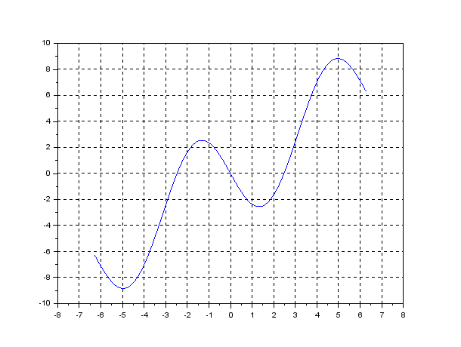

Se ejecuta el programa incsearch para diferentes polinomios
- P1(x) = x^4+6*x^3+7*x^2-6*x-8
Extremo inferior del intervalo de búsqueda, xmin:
xmin = -5.
Extremo superior del intervalo de búsqueda, xmax:
xmax = 2.
Número de subintervalos, ns:
ns = 50.

Resultado
Número de subintervalos: 4
xb =
-4.1253237 -3.9983907
-2.0943951 -1.9674621
-1.0789308 -0.9519978
0.9519978 1.0789308
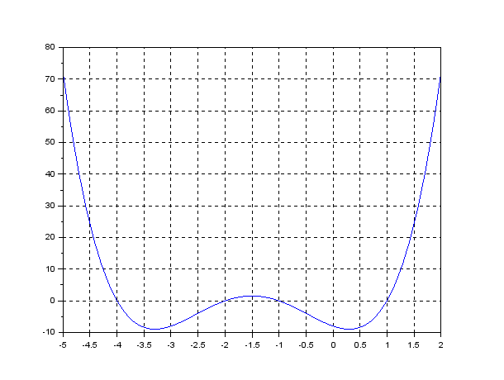
Raíces del polinomio:
x₁ = 1
x₂ = -1
x₃ = -2
x₄ = -4

- P2(x) = x^4+7*x^3+12*x^2-4*x-16

Extremo inferior del intervalo de búsqueda, xmin:
xmin = -5.

Extremo superior del intervalo de búsqueda, xmax:
xmax = 2.

Número de subintervalos, ns:
ns = 100.

Resultado
Número de subintervalos: 4
xb =
-4.010101 -3.9393939
0.9393939 1.0101010
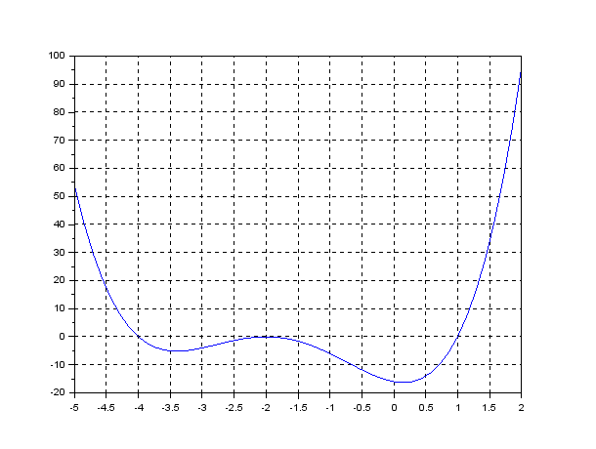
Raíces del polinomio:
x₁ = 1
x_{2,3} = -2 (raíz doble)
x₄ = -4

3) P3(x) = x^4-6*x^3+18*x^2-30*x+25

Extremo inferior del intervalo de búsqueda, xmin:
xmin = -2.

Extremo superior del intervalo de búsqueda, xmax:
xmax = 2.

Número de subintervalos, ns:
ns = 50.

Resultado
No se encontraron intervalos

Verificar el intervalo de búsqueda o incrementar ns
xb = []
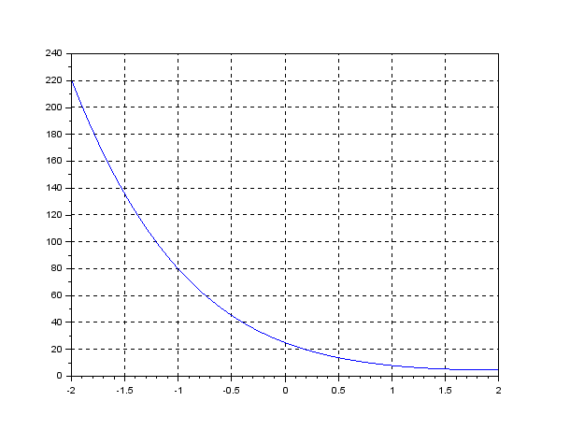
Raíces del polinomio: No tiene raíces reales
X_{1,2} = 1 ± 2i
X_{3,4} = 2 ± i

- P4(x) = x^4+x^3-5*x^2+23*x-20

Extremo inferior del intervalo de búsqueda, xmin:
xmin = -5.

Extremo superior del intervalo de búsqueda, xmax:
xmax = 2.

Número de subintervalos, ns:
ns = 50.

Resultado
Número de subintervalos: 100.
xb =
-4.0101010 -3.9393939
0.9393939 1.0101010
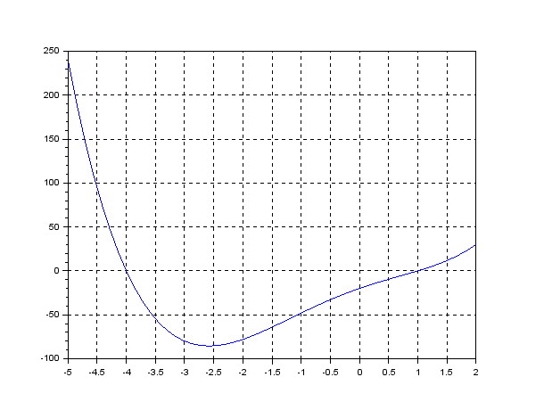
Raíces del polinomio:
x₁ = 1
x_{2,3} = 1 ± 2i
x₄ = -4

